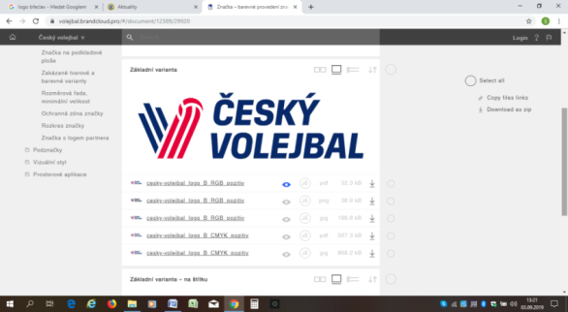
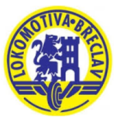
PŘIHLÁŠKA DO TJ LOKOMOTIVA BŘECLAV VOLEJBALOVÝ ODDÍL, p. s.
IČ: 06398570
FOSFA LOKOMOTIVA BŘECLAV
a aktualizace údajů pro sezónu 2026/27
Jméno, příjmení: …………………………………………………………………………………………………………………………………………….
Datum narození: …………………………………. Rodné číslo: ................................................................................
Adresa: …………………………………………………………………………………………………………………………………………………………..
Jméno, příjmení matky: ………………………….……, výška: …………, otce: …….…….……….……..…, výška: …………
Tel. číslo hráčky/hráče: ……………………………., matky: …………………………….…, otce: ………………………..………….
email hráče hráčky/hráče: …………………………, matky: …………………….……….., otce: ....................................
………………………………………………………………………………………………………………………………………………………………………..
Potvrzení o zdravotní způsobilosti:
Potvrzuji, že jsem úspěšně absolvoval (la) preventivní lékařskou prohlídku a jsem zdravotně způsobilý (lá) k provozování sportovní činnosti – volejbalu. O změně zdravotního stavu budu neprodleně informovat trenéra svého družstva.
Souhlasím s aktualizovaným tréninkovým a zápasovým kalendářem svého družstva. Budu se účastnit sportovních aktivit svého družstva podle tohoto kalendáře.
Souhlasím s tím, že mé hráčské zařazení do tréninkové skupiny a soutěžního družstva je v plné kompetenci vedení klubu. Této skutečnosti rozumím a chápu, že rozhodnutí vedení klubu o mém zařazení vychází z aktuálních sportovních, organizačních a strategických potřeb klubu, a toto rozhodnutí plně respektuji.
Souhlasím se zpracováním osobních údajů podle směrnic GDPR:
Tímto uděluji souhlas spolku TJ Lokomotiva Břeclav volejbalový oddíl, p. s., se zpracováním osobních údajů podle GDPR EP a Rady EU ve znění platných směrnic.
Tuto přihlášku podává, potvrzení vydává a souhlas uděluje hráč / hráčka nebo jejich zákonný zástupce.

……………………………………….. ………………………………………………………….
datum podpis
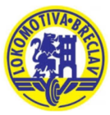
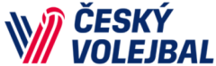
TJ LOKOMOTIVA BŘECLAV VOLEJBALOVÝ ODDÍL, p. s.
FOSFA LOKOMOTIVA BŘECLAV
Platbu příspěvků uhraďte převodem na účet č. 2801343969/2010
a připište své jméno! Příspěvky se platí pololetně k 30. 10. a 28. 2.
www.volejbalbreclav.cz, www.facebook.com/LokomotivaBreclav

